Ұзақмерзімді жоспар бөлімі:  2В бөлімі - Моңғолдар |  | Мектеп: №18 Ж.Еділбаев атындағы мектеп-гимназиясы
Күні: |  | Мұғалімнің аты-жөні: Спанова Айсулу Туреханова
Сынып: 6 |  | Қатысқандарсаны: | Қатыспағандар саны:
Сабақ тақырыбы |  | Монғолдар әлемдік империяны қалай құрды
Осы сабақта қол жеткізілетін оқу мақсаттары (оқу бағдарламасына сілтеме) |  | 6.3.2.5 ортағасырлық шапқыншылықтар кезіндегі халықаралық қатынастардың ерекшеліктерін анықтау
Сабақ мақсаттары |  | Маңғолдардың әлемдік империяны қалай құрғанын білу.  Ортағасырлық шапқышылықтар кезіндегі халықаралық қатынастардың ерекшеліктерін анықтау
Бағалау критерийі |  | Маңғолдардың әлемдік империяны қалай құрғанын біледі  Ортағасырлық шапқышылықтар кезіндегі халықаралық қатынастардың ерекшеліктерін анықтайды.
Тілдік мақсаттар |  | Пәнге тән арнайы лексика және терминология Шыңғысхан,нояндар,Құрылтай,Яса(«Жаса»)  Талқылауға арналған сұрақтар  1.Шығысхан әлемдік империяны қалай құрды?  2. Шыңғысханның жорықтарын атаңдар?  3.Шыңғысханның жорықтарда жеңіске жетуіне не ықпал етті.
Құндылықтарға баулу |  | Тарихтың, мәдениет пен тілдің біртұтастығын қалыптастыру.
Пәнаралық байланыс |  | Қазақстан тарихы пәні
Алдыңғы білім |  | Крест жорықтары мен маңғол шапқыншылығы мұсылман елдерне қалай ықпал еткенін анықтайды
Сабақ барысы
Сабақтың жоспарланған кезеңдері | Сабақтағы жоспарланған жаттығу түрлері |  |  | Ресурстар
Сабақтың басы  8 минут | 1Ұйымдастыру кезеңі.  «Ыстық алақан» әдісі арқылы сыныпта психологиялық ахуал қалыптастырамын.  Топтастыру: 1 топ «Нояндар»  2 топ «Жасақ»  3 топ «Құрылтай»  ІІ Үй тапсырмасын сұрау  «Күн шуақ » әдісі арқылы сұрау.  1.Крест жорықтары не себепті болды?  2.Мемлкетті басқарудың қандай жаңа түрлері пайда болды?  3.Сұлтан Бейбарыс туралы не білесің?  4.Крест жорықтары мен Маңғол шапқыншылығы мұсылман елдеріне қалай ықпал етті?  5.Француз корольдері не үшін күрес жүргізді?  Дескриптор:Крест жорықтарының христиандық Еуропа мен мұсылман әлемін қалай өзгерткенін біледі.  ҚБ: ауызша мадақтау арқылы
Сабақтың ортасы  9 минут | «Визуалды әдіс» 3 минут «Маңғол империясы» туралы бейне жазба көрсетіледі.  Видео ролик көріп болған соң тапсырмаларды орындайды  «Тұлға тану» әдісі арқылы ой қозғау. Оқушылар берілген суреттке қарап түлғаны таныу арқылы ой қозғайды. Тақырыпты ашады.  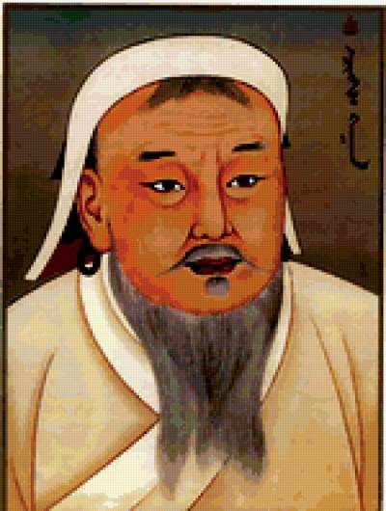  Кері байланыс  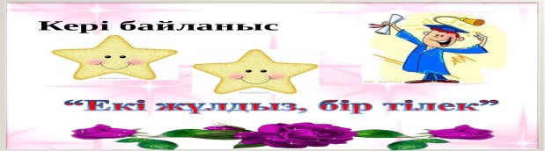 |  |  | https://www.youtube.com/watch?v=lUFGwzLqH7A (Маңғол империясы)
8 минут | Кластерді толтыр,түсіндір:  Шыңғысхан жаулап алған жорықтары  Дескриптор:  -Шыңғысханның жаулап алған жорықтарын сипаттайды.  ҚБ: Кері байланыс «Бас бармақ»әдісі  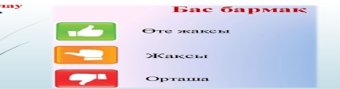 |  |  | Оқулық  Дүниежүзі тарихы  6 сынып  61-66 беттер
4 минут  4 минут | Т» кестесі  Маңғол шапқыншылығының салдарын кестеге түсіріңдер?  Тиімді жағы Тиімсіз жағы  Дескриптор: Маңғол шапқыншылығының салдарын анықтайды.  Тест жұмысы (Жеке жұмыс)  1.Өкімет билігінің жоғарғы органы:  а) «Яса» («Жасақ») б) Ескі заң  ә) Жеті жарғы в) Қағида  2.Маңғолдар Еуропаның қай елдеріне шапқыншылық жорықтар жасады?  а) Польша,Чехия,Венгрия  ә) Италия,Германия,Франция  б) Франция,Англия,Литва  в) Англия,Франция,Италия  ҚБ: Бағдаршам арқылы бағалау. |  |  | 
Сабақтың соңы  5 минут | БББ кестсі арқылы сабақты қорытындылау  Білдім Білгенім Білгім келеді  Үйге тапсырма беру: 2 минут
2 минут | Үйге тапсырма беру: Шыңғысхан жорықтарын кескін картаға түсіру.
Саралау – Сіз қандай тәсілмен көбірек қолдау көрсетпексіз? Сіз басқаларға қарағанда қабілетті оқушыларға қандай тапсырмалар бересіз? |  | Бағалау – Сіз оқушылардың материалды игеру деңгейін қалай тексеруді жоспарлап отырсыз? | Денсаулық және қауіпсіздік техникасын сақтау
Кейбір оқушылар  Хролонологиялық кестені толтыр  Шыңхысханның жаулап алған жерлері  Жылдар Оқиға Нәтиже  Басым көпшілігі:  Графикалық органайзер арқылы «Картамен жұмыс»  XIII ғасырдағы моңғол шапқыншылығы картасын пайдаланып, тапсырманы орындаңыз. XIII ғасырда моңғолдар жаулап алған мемлекеттерді жаз.  Барлық оқушы:  Сәкестендіру тесті  1.Мерзімі мен оқиғаларды сәйкестендіріңдер  1.1240 жылы  2.1237 жылы  3.1243 жылы  а ) Рязан қаласын алды  ә ) Киев қаласына келіп жетеді  б ) Алтын Орданың негізі қаланды. |  | Қалыптастырушы бағалауда қолданылды: Ауызша мадақтау, бағдаршам , басбармақ. Екі жұлдыз,бір тілек. | Топқа бөлінген кезде қауіпсіздік ережелерін сақтау туралы ескертіледі.  Сабақта сергіту жаттығулары мен белсенді жұмыс түрлерін қолдану
Сабақ бойынша рефлексия  Сабақ мақсаттары немесе оқу мақсаттары шынайы, қолжетімді болды ма?  Барлық оқушылар оқу мақсатына қол жеткізді ме? Егер оқушылар оқу мақсатына жетпеген болса, неліктен деп ойлайсыз? Сабақта саралау дұрыс жүргізілді ме?  Сабақ кезеңдерінде уақытты тиімді пайдаландыңыз ба? Сабақ жоспарынан ауытқулар болды ма және неліктен? | Бұл тарауды сабақ туралы рефлексия жасау үшін пайдаланыңыз. Сол бағандағы өзіңіз маңызды деп санайтын сұрақтарға жауап беріңіз.
Жалпы бағалау

Сабақта ең жақсы өткен екі нәрсе (оқыту мен оқуға қатысты)?
1:

2:

Сабақтың бұдан да жақсы өтуіне не оң ықпал етер еді (оқыту мен оқуға қатысты)?
1:

2:

Осы сабақтың барысында мен сынып туралы немесе жекелеген оқушылардың жетістіктері/ қиыншылықтары туралы нені анықтадым, келесі сабақтарда не нәрсеге назар аудару қажет?

